ZABAWY I ĆWICZENIA GIMNASTYCZNE
14.04.200r.- 17.04.2020r.

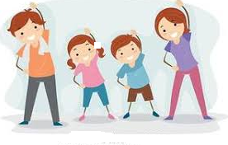
WITAM SERDECZNIE WSZYSTKIE DZIECI I RODZICÓW
I PONOWNIE ZACHĘCAM DO AKTYWNOŚCI RUCHOWEJ.

Poniżej znajduje się propozycja zabaw i ćwiczeń gimnastycznych, którą polecam wykonać dziecku wspólnie z rodzicem. Tak spędzony czas korzystnie wpłynie nie tylko na Wasze zdrowie, ale z pewnością spodoba się dziecku i zniweluje nudę.

Ściągnijcie proszę buciki i życzę udanej zabawy.

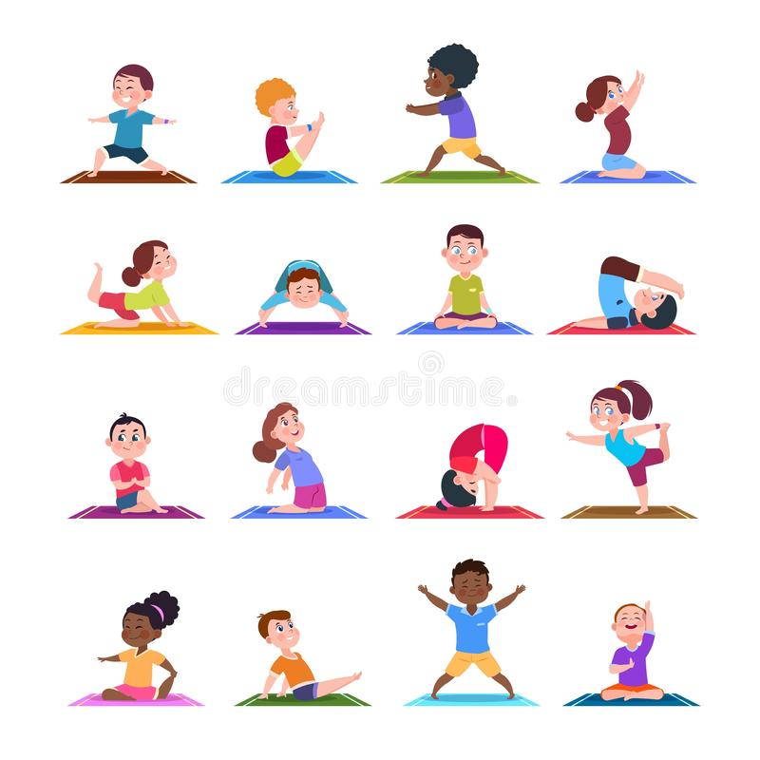

1. „Biegniemy w miejscu” – dziecko i rodzic stają naprzeciwko siebie i biegną w miejscu unosząc wysoko kolana. Na hasło – STOP zatrzymują się na chwilkę bez ruchu. Słowo STOP wypowiada raz rodzic raz dziecko.

2. Ćwiczenie ramion – rodzic i dziecko siedzą na przeciwko siebie w siadzie skrzyżnym. Należy klasnąć dwa razy przed sobą i przenieść ramiona w bok.

3. „Sprężynka” - ćwiczenie nóg – rytmiczne wspięcia na palcach i przysiady.
Po pewnej serii ruchów należy polecić dziecku krótkotrwałe wytrzymanie w pozycji we wspięciu.

4. „Kiwanie głową jak pajac” – ćwiczenie głowy. – małe skłony głowy w przód
i w tył, w prawo i w lewo.

5. „Przejście przez okienko” - ćwiczenie tułowia i równowagi – przejście jedną nogą przez splecione przed sobą ręce i wyjęcie jej z powrotem. Ćwiczenie powtarzamy kilka razy raz jedną raz drugą nogą.

6. „Ślimak pokazuje rogi” – ćwiczenie mięśni grzbietu. Leżenie przodem, palce wskazujące przy uszach, łokcie oderwane od podłogi – ślimak pokazuje rogi.
Leżenie przodem, czoło złożone na dłoniach – ślimak schował rogi.

7. „Małpka drapie się po głowie” – ćwiczenia tułowia ze skrętami. Dziecko
i rodzic siedzą na przeciwko siebie w siadzie skrzyżnym. Należy ująć rękami stopę jednej nogi i spróbować ją dotknąć do czoła, następnie prostujemy nogę. Należy ćwiczyć jedną i drugą nogą na zmianę.

8. Łódka na falach – skłony boczne. Siad skrzyżny, ręce oparte o podłogę z obu stron. Dziecko odpycha się raz jedną, raz drugą ręką, coraz dalej – łódka kołysze się na falach. Należy dopilnować, aby biodra były nieruchome, a ruch wykonywany tylko tułowiem.

9. „Chodzi mucha po suficie” – dziecko i rodzic leżą na plecach. Swobodny wznos nóg i rąk w górę i naśladowanie nimi jak chodzi mucha po suficie. W czasie ćwiczenia, w celu prawidłowego oddychania dziecko może powtarzać następujący tekst:
Chodzi mucha po suficie,
A czy wy tak potraficie?

10. „Berek kucany” – znana zabawa bieżna. Rodzic próbuje dogonić uciekające dziecko starając się je dotknąć. Aby uchronić się przed schwytaniem, uciekający
w ostatniej chwili przykuca. Następnie odchodzimy od dziecka kilka kroków i kiedy poczuje się pewniej dziecko powinno uciekać dalej. Jeżeli dziecko zostaje złapane następuje zmiana ról.

11. „Pajac skacze” – podskoki rozkroczno – zwarte.

12. „Chód gąsienicy” – ćwiczenie stóp. Podkurczanie palców i prostowanie
z powolnym przesuwaniem stóp do przodu.

Na koniec wspólnej zabawy wypijcie szklaneczkę wody.
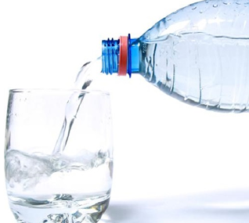

Pozdrawiam.
Aneta Filosek

